17.05.2013 г. ЗИП Контролна работа №2
На ______________________________________________ №___ от 8 клас, I група

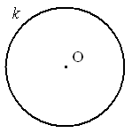
1 зад: Попълнете липсващите термини и чертежи:
Т. Вписаният ъгъл се измерва с _______________ от
прилежащата му дъга.
Пример: Ако ACB=60°- вписан => AB = ____

Т. В окръжност диаметърът, перпендикулярен на
дадена хорда я ___________________.

О. Окръжността k(O,__), която минава през трите върха на
един триъгълник се нарича ______________ около триъгълника,
а триъгълникът се нарича ______________ в окръжността.

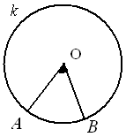
2 зад: По дадените чертежи намерете:
а) ако AОB=40° => AB = ____
Какъв е AОB? - _______________

б) AB = 70°
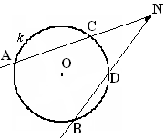
CD = 30°
ANB?
Какъв е ANB? - _______________

3 зад: Дадено е:
a) ABC
k(O,R)
A: B: C=4:6:8
Под какви ъгли О “вижда” страните?

* Центърът на описаната окръжност лежи на
пресечната точка на _______________ на триъгълника.

4 зад: Дадено е:
ABCD
k(O,r)
AB:BC:CD=2:5:6
P_{ABCD}=160cm.
AD=?

* Центърът на вписаната окръжност лежи на
пресечната точка на _______________ на четириъгълника.

КЪСМЕТ! ☺

